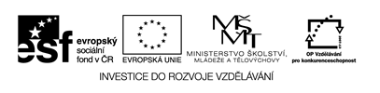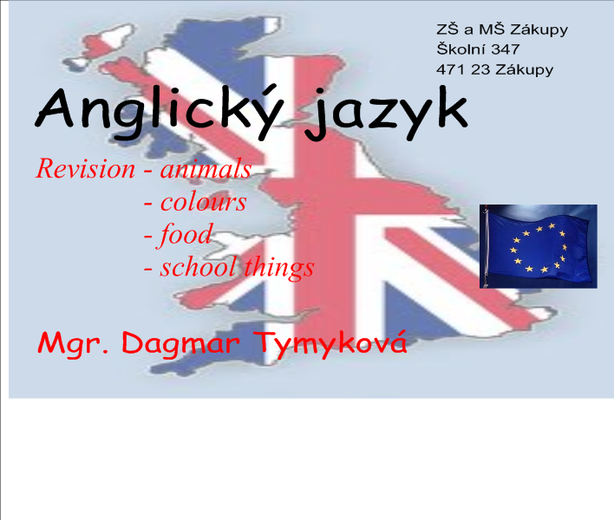

Pracovní list
Anglický jazyk

Anotace:

Název: PL - souhrnné opakování zvířata
barvy
jídlo
školní věci

Cíl: opakování základních slovíček

Časový nárok: cca 20 minut

Pomůcky: pastelky, pero, tužka

Metodické pokyny: postupně žákům vysvětlit, co mají dělat, aby tomu
všichni rozuměli

Name:………………………………………………………………… Date: ………………..

1. Drow two dogs.

2. Colours

Green Red Blue

3. Drow food

Banana Apple Potato

4. Write Czech words

Bag - ……………………………..

Pencil - …………………………..

Pen - ………………………………

Pencil case - ……………………….

Desk - ……………………………..

(Nápověda: lavice, pero, tužka, taška, penal)

